珠海市华普自动化科技有限公司
自动抓取扑克牌的机械手长年供货

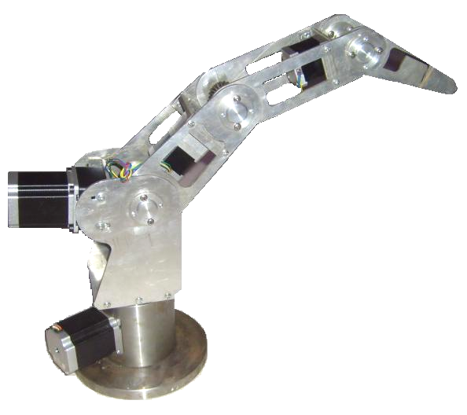
步进电机是将电脉冲信号转变为角位移或线位移的开环控制元件。在非超载的情况下，电机的转速、停止的位置只取决于脉冲信号的频率和脉冲数，而不受负载变化的影响，即给电机加一个脉冲信号，电机则转过一个步距角。这一线性关系的存在，加上步进电机只有周期性的误差而无累积误差等特点。使得在速度、位置等控制领域用步进电机来控制变的非常的简单，控制部分包含FX1N-40MT PLC，开关电源，信号驱动模块，信号驱动电路板等。产品用于自动抓取扑克牌，该机械手从日本进口需要8万元，我公司生产的只需要1.2万元。质量保证。

联系电话：13417736537 13143566366 13727873297 0756-7796528
联系人：吴先生 电子邮件：pjpzl@yahoo.com.cn hpzdhjs @163.com

